Відкрита виховна година
«Куріння чи здоров’я – зроби правильний вибір»
(до Всесвітнього дня без тютюну - 31.05)
Мета заходу:
- запобігти шкідливим звичкам, які негативно впливають на здоров’я (куріння);
- формувати вміння і навички студентів щодо власної безпеки, розуміння відповідальності за власні вчинки та їх наслідки;
- виховати у студентів бажання зберегти власне здоров’я.
Обладнання та оформлення: плакати, телевізор, ноутбук, відеоматеріали

ХІД ЗАХОДУ

Викладач. Всесві́тній день боротьби́ з тютюнопалі́нням — встановлений у 1987 році Всесвітньою організацією охорони здоров'я, відзначається 31 травня кожного року. В цей день по всьому світу проходять антитютюнові акції.
У березні 2006 року Верховна Рада України ратифікувала Рамкову конвенцію ВООЗ з боротьби проти тютюну. Конвенція зобов'язує учасників вживати конкретних заходів, спрямованих на подолання тютюнової пандемії.

Ведучий 1. Здоров’я – найдорожчий дар людини. Однак часто причиною захворювань є сама людина, точніше спосіб життя, який вона веде. Кожна людина має свободу вибору. Кожен сам вирішує, курити чи не курити, зміцнювати своє здоров’я фізичними вправами чи рости хирлявим слабаком. Проте правильний вибір може зробити тільки той, хто вже здатний відповідати за свою поведінку, за своє здоров’я та за своє майбутнє взагалі.

Ведучий 2. Сьогодні ми поговоримо про паління та розвіємо міфи, що склалися навколо нього. Ви отримаєте знання проте, як: паління впливає на здоров’я людини; як захистити себе та близьких від паління. Знання про паління та його вплив на організм людини допоможуть вам уникнути небезпеки. Кожен з вас зможе усвідомити наслідки ризикованої поведінки, як цей ризик можна зменшити або запобігти йому зовсім, тобто кожен може після отриманої інформації зробити для себе вибір.

Фільм
Легенда про тютюн Чортове зілля
Летів якось чорт. Та кудись задивився
Й на вербу суху животом настромився.
І здох. Може, правда, а може брехня –
Посипалася з чорта того порохня.
Ішли мужики. Порохню найшли:
Вони недалечко там поле орали.
Кишені діряві були, як на зло,
Тож, чортове зілля повсюди зійшло.
Понюхали – листя духмяним здалося.
Комусь до смаку воно дуже прийшлося.
«Ти ба!» - мовив хтось, і від цього «ти ба»
З’явилася назва у зілля – ТАБАК.
Багато з тих пір табаку розвелося.
Пізніше курити його повелося.
А хтось, кажуть, сплюнув і вигукнув:»Тю!»
З’явилась у зілля ще й назва «ТЮТЮН»

Ведучий 1. Нікотин є стимулюючим засобом, активним інгредієнтом тютюну - листяної рослини, що виростає в багатьох місцях світу. Паління цигарки означає вдихання складного набору речовин, включаючи гази й смоли. Що міститься в цигарці?

Ведучий 2. Багато-хто стурбований великою кількістю барвників, стабілізаторів та інших інгредієнтів, які додають у харчові продукти. Але не багато-хто задумується над тим, що міститься у звичайній цигарці і які продукти утворюються під час паління? Популярні останнім часом сигаретні ароматизатори містять улюблені з дитинства ласощі: какао, ваніль, цукор і навіть мед.

Ведучий 1. У сигаретному димі можна знайти більше 4 000 хімічних речовин, що широко використовуються в інших сферах людської діяльності. Ось деякі з них: Амоній - утримується в засобах для чищення туалетів. Ацетон - в засобі для видалення лаку з нігтів. Кадмій – високотоксичний метал, використовуваний в акумуляторних батареях. Вініл хлорид - використовується при виготовленні клею ПВХ. Нафталін - використовується як засіб протии молі. Монооксид вуглецю – чадний газ, токсичний продукт горіння, типовим джерелом є вихлопні труби автомобілів і газові горілки. У більших кількостях, наприклад, при несправності газових горілок цей газ викликає моментальне отруєння й смерть. У малих дозах, наприклад, при палінні цигарки, чадний газ отруює дихальну систему курця.

Ведучий 2. Смола - дим сигарет відкладається в легенях і засмічує їх. Після вдихання дим конденсується і приблизно 70% смоли осідає в легенях у вигляді конденсату - липкої, бурої субстанції, що залишає жовто-коричневі плями на пальцях і зубах курця. Нікотин - потужна й швидкодіюча речовина, що викликає звикання. При вдиханні тютюнового диму, нікотин поглинається кров'яним потоком, що викликає такі реакції організму, як збільшення частоти серцебиття й підвищення кров'яного тиску. Ціанід - застосовувався в газових камерах. Формальдегід - використовується для консервації тіл померлих. Миш'як – відома отрута..

Фільм Статистика…..

Ведучий 2. А тепер давайте поцікавимося, які результати дало нам опитування з приводу відношення до паління студентів нашого коледжу.
Слайди по анкетуванню
Ведучий 1. А зараз хотілося б розвіяти ще один міф про паління. Пасивне паління…
Ведучий 2. Пасивне паління - це вдихання повітря, в якому містяться продукти куріння тютюну. У повітрі містяться шкідливі компоненти суміші диму від тютюнових виробів (побічний дим) і видихається дим від людини, яка палить (основний дим). Коли некуряща людина вдихає тютюновий дим, то при отримує ті ж хімічні компоненти і токсини, що і курець. При цьому людина повинна перебувати в безпосередній близькості від курця. Побічний дим більш токсичний, ніж основний дим. Відкрите вікно не рятує приміщення від сигаретного диму. Дим від однієї сигарети може зберігатися в приміщенні до трьох годин. Він утримується на меблях, килимах, стінах і одязі.
Фільм Пасивне паління

Ведучий 1. Ми всі в цьому залі майбутні обліковці і фінансисти, які в першу чергу повинні вміти добре рахувати що? Звичайно ж ГРОШІ.
Ведучий 2. Увага на екран:
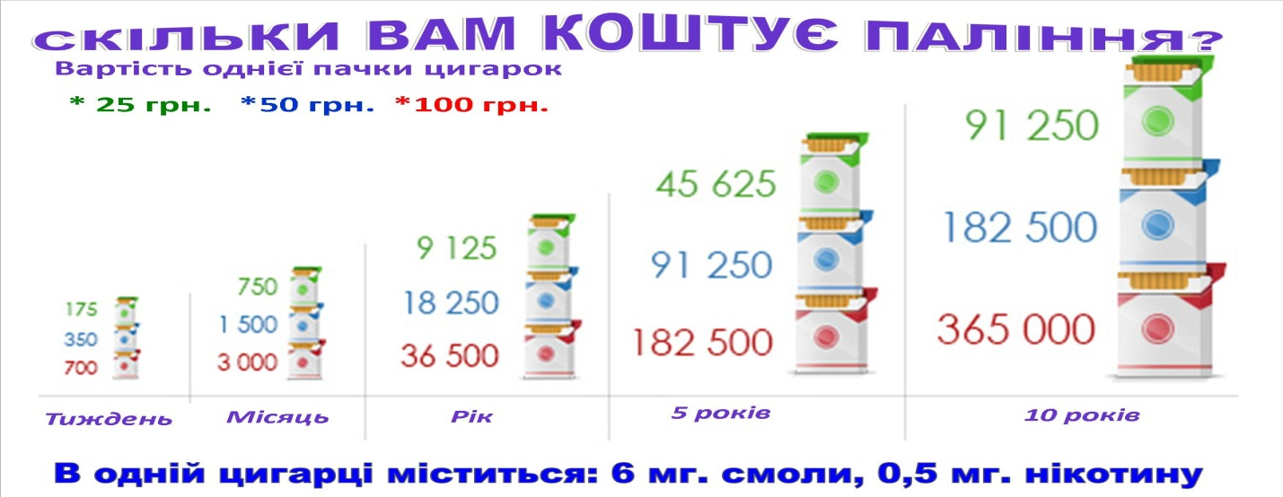

Ведучий 1. І якщо людина, що палить зробила свій вибір більш-менш свідомо, пасивні курці зовсім не повинні страждати від чужого вибору. Тож першочерговою задачею має бути захист некурців і розширення зон вільних від тютюнового диму.
Ведучий 2. Прикладом таких рішень для України може слугувати досвід інших країн. У США можна подати в суд на власника кав’ярні за пасивне куріння. На підставі судового рішення можуть заборонити курити у власній квартирі, біля дитини.
Ведучий 1. Знайте, що, на думку медиків:
▪ 1 цигарка скорочує життя на 15хв;
▪ 1 пачка цигарок — на 5 год;
▪ той, хто палить 1 рік, втрачає 3 місяці життя;
▪ хто палить 4 роки — втрачає 1 рік життя;
▪ хто палить 20 років — 5 років;
▪ хто палить 40 років — 10 років.
Ведучий 1. В світі, за даними ВОЗ, від куріння щорік вмирають 2,5—3 млн. людей, або 1 людина кожні 10 сек. Ми з вами розмовляли, а люди вмирали від свого безвілля. Як же нам з вами бути далі?
Ведучий 2. Кожна людина має свободу вибору. Кожен сам вирішує, курити чи не курити, зміцнювати своє здоров’я фізичними вправами чи рости хирлявим слабаком. Проте правильний вибір може зробити тільки той, хто вже здатний відповідати за свою поведінку, за своє здоров’я та за своє майбутнє взагалі.
Ведучий 1. Якщо Ви кинете палити цигарки, через 20 хвилин після останньої цигарки, артеріальний тиск нормалізується, відновлюється робота серця.
Ведучий 2. Якщо Ви кинете палити, через 8 годин нормалізується вміст кисню в крові.
Ведучий 1. Якщо Ви кинете курити, через 2 доби посилитися здатність відчувати смак і запах.
Ведучий 2. Якщо Ви кинете курити, через тиждень покращиться колір шкіри, зникне неприємний запах шкіри, волосся, видиху.
Ведучий 1. Якщо Ви кинете курити, через місяць стане легшее дихати, покине головний біль, перестане дошкуляти кашель.
Ведучий 2. Якщо Ви кинете курити, за півроку значно поліпшаться Ваші спортивні успіхи.
Ведучий 1. Паління - не приносить користі.
Ведучий 2. Отож, яке рішення ви приймете? Це вирішувати Вам. Але ми бажаємо Вам прийняти вірне рішення і обміняти символічні здорові легені на пачку цигарок.
Пісня. А ми бажаєм Вам добра
Слайд. Дякуємо всім за увагу! Бажаємо бути завжди здоровими!
